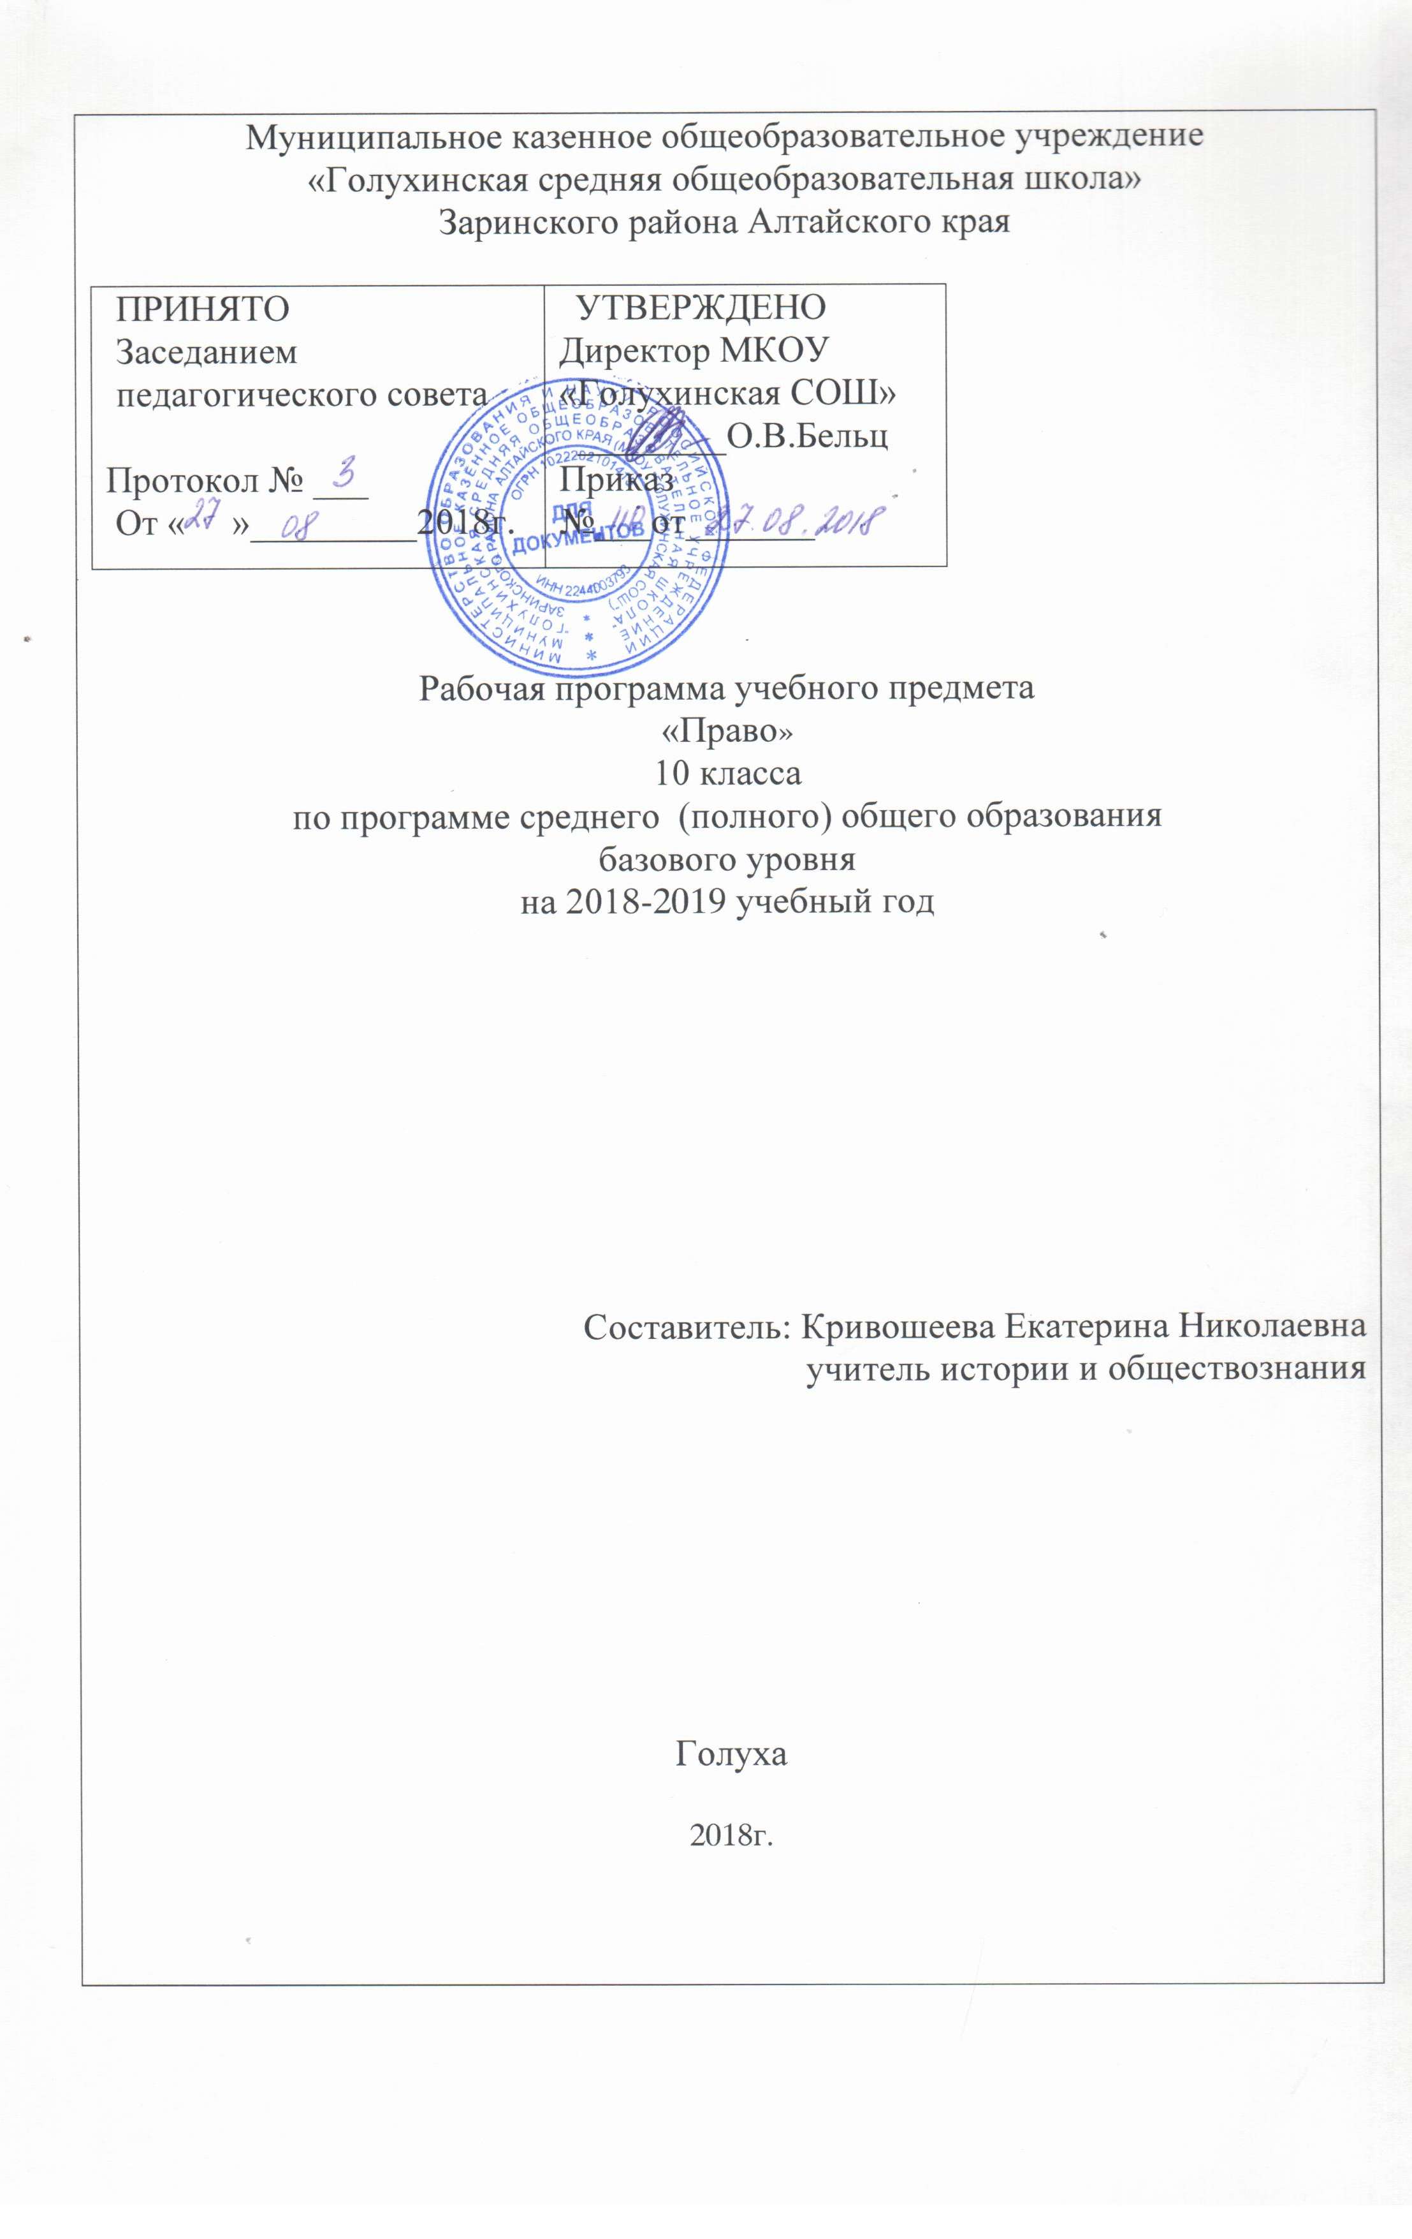
ПОЯСНИТЕЛЬНАЯ ЗАПИСКА
1. Рабочая программа предмета «Право» для 10 класса составлена на основе следующих нормативных документов и материалов:
- Программа курса. «Право. Основы правовой культуры». 10-11 классы. Базовый и углубленный уровни/ авт.-сост. Е.А.Певцова. - М.: ООО «Русское слово - учебник», 2015. С.30
- Положение о рабочей программе МКОУ «Голухинская средняя общеобразовательная школа»
- Учебный план образовательной организации МКОУ «Голухинская средняя общеобразовательная школа» Заринского района Алтайского края на 2018 – 2019 учебный год.

2. Количество учебных часов в год/неделю, на которое рассчитано преподавание курса: 34 часа в год (1 учебный час в неделю).

3. Цели и задачи курса:
- формирование правосознания и правовой культуры, социально-правовой активности, внутренней убеждённости в необходимости соблюдения норм права, на осознание себя полноправным членом общества, и имеющим гарантированные законом права и свободы; содействие развитию профессиональных склонностей;
- воспитание гражданской ответственности и чувства собственного достоинства, дисциплинированности, уважения к правам и свободам другого человека, демократическим правовым ценностям и институтам, правопорядку;
- освоение системы знаний о праве как науке, о принципах, нормах и институтах права, необходимых для ориентации в российском и мировом нормативно-правовом материале, эффективной реализации прав и законных интересов; ознакомление с содержанием профессиональной юридической деятельности и основными юридическими профессиями;
- овладение умениями, необходимыми для применения приобретённых знаний для решения практических задач в социально-правовой сфере, продолжения обучения в системе профессионального образования;
- формирование способности и готовности к сознательному и ответственному действию в сфере отношений, урегулированных правом, в том числе к оценке явлений и событий с точки зрения их соответствия закону, к самостоятельному принятию решений, правомерной реализации гражданской позиции и несению ответственности.
Ведущей задачей курса является формирование правовой компетентности современного подростка, предполагающей не только правовую грамотность, но и правовую активность, умение быстро находить правильное решение возникающих проблем, ориентироваться в правовом пространстве. Правовая компетенция, формируемая в процессе правовой подготовки обучающихся, представляет собой комплексную характеристику, интегрирующую не только знания, ценностные установки, навыки правового поведения учащихся, но и приобретение опыта деятельности, необходимого каждому в повседневной жизни, в процессе социальной практики, в рамках выполнения различных социальных ролей.

Рабочая программа имеет отличия от авторской программы. Поскольку годовой календарный график МКОУ «Голухинская средняя общеобразовательная школа» в 2018-2019 у.г. для 10 класса предполагает 34 учебных недели, а авторская программа рассчитана на 35 часов(35 недель), в рабочей программе количество часов сокращено до 34часов (всего на 1 час). Резерв свободного учебного времени - 1 час – не использован.
4. Формы, методы, средства оценки образовательных результатов обучающихся:
Освоение вариантов правомерного поведения осуществляется с использованием активных форм обучения, стимулирующих познавательную деятельность школьника, который выступает в роли самостоятельного субъекта образовательного процесса. В рамках курса предполагается использование различных видов индивидуальной, парной, групповой работы, проведение деловых, имитационных, сюжетных, ролевых и других игр, работа с источниками, участие в творческих проектах, мозговые штурмы и прочее позволят обеспечить серьезную мотивацию на дальнейшее обучение и сформировать, поддержать устойчивый интерес школьника к праву. Изучение курса предполагает использование ресурса сети Интернет, публикаций в средствах массовой информации, обучение в сотрудничестве, метод анализа конкретных ситуаций, метод проектов, «портфолио ученика», разноуровневое обучение, индивидуальный и дифференцированный подход к обучению, а также возможности рефлексии, которые используются во всех перечисленных технологиях.
Курс «Право. Основы правовой культуры» ориентирован на формирование у школьников собственных представлений и установок, основанных на современных правовых ценностях общества, необходимых для защиты прав, свобод и законных интересов личности и правомерной реализации своей гражданской позиции. Общеобязательными являются следующие виды деятельности:
- работа с источниками права, в том числе новыми нормативными актами;
- анализ норм закона с точки зрения конкретных условий их реализации;
- выбор правомерных форм поведения и способов защиты прав и интересов личности;
- изложение и аргументация собственных суждений о правовых явлениях общественной жизни;
- решение отдельных правовых споров с учетом социального опыта ученика.
Методы контроля: устные (опрос, взаимоопрос); письменные, комбинированные.
Инструментарий для оценивания результатов: устные ответы, самостоятельные проверочные работы, творческие работы, участие в конкурсах, конференциях и др.
Формы контроля: письменный (тесты различного типа, эссе, диктанты, рефераты и проч.) и устный (опрос, собеседование, публичное выступление).

Система оценки достижений учащихся: пятибалльная система, портфолио
Критерии оценивания ответа:
- «5» - за полный, подробный ответ с приведением социальных примеров; логика построения и изложения материала; анализ причинно-следственных связей; умение вести диалог и отстаивать свою позицию; прекрасное знание исторического или обществоведческого материала, отсутствие фактических ошибок в ходе устного ответа по вопросу; документом, таблицей и т.д.;
- «4» - за неполный ответ, с несущественными ошибками; частично нарушена логика изложения материала; демонстрация основных умений и навыков в ходе устного ответа.
- «3» - за ответ неполный, с многочисленными исправлениями и наводящими вопросами; грубые ошибки в ходе изложения материала; гражданская позиция слабо выражена; нарушена логика изложения исторического материала;
- «2» - за полное отсутствие ответа на вопрос; основные умения и навыки не выражены; отсутствует культура поведения.

5. В основе реализации рабочей программы лежит системно-деятельностный подход.
Технологии, используемые в обучении: здоровьесберегающая, ИКТ, проектная, игровая, исследовательская, проблемная, группового обучения, программированного обучения, тестового контроля.
Формы организации образовательного процесса: урок, практикум, конференция, олимпиада, самостоятельная работа.
Методы и приёмы обучения: объяснительно-иллюстративный, репродуктивный, проблемный, частично-поисковый(эвристический) исследовательский, программированный, метод проектов, наглядный.

СОДЕРЖАНИЕ УЧЕБНОГО ПРЕДМЕТА
Курс «Право. Основы правовой культуры» оптимально сочетает юридическое содержание и педагогические технологии при работе с подростками. Важное внимание уделено формированию умений и навыков правомерного поведения, являющегося основой правосообразного образа жизни, основанного на самостоятельности, правовой активности личности. Содержание курса ориентирует на уважение права, осознание его ценности во взаимоотношениях людей, выработку навыков правомерной защиты своих прав и интересов.
Данный курс на базовом уровне обеспечивает изучение основ юриспруденции в соответствии с современными требованиями высших учебных заведений в части оценки уровня подготовки выпускников; знакомит с современным профессиональным юридическим образованием, особенностями профессиональной юридической деятельности, что позволит выпускнику осознанно и целенаправленно выбрать профессию и специальность в будущем; изучить современные научные подходы к решению актуальных вопросов правоведения и государствоведения, в том числе в отношении характера эволюции основных общественных институтов, а также принять участие в осуществлении исследовательской, проектной и иной творческой деятельности.

№  раздела | Наименование раздела | Количество часов
 | Роль права в жизни человека и общества. | 4
 | Теоретические основы права как системы | 6
 | Правоотношения и правовая культура | 4
 | Промежуточный контроль | 1
 | Государство и право. | 12
 | Правосудие и правоохранительные органы. | 6
 | Итоговое занятие | 1
 | Итого | 34

ТЕМАТИЧЕСКОЕ ПЛАНИРОВАНИЕ
№  урока | Тема урока | Количество часов
 | Тема 1. Роль права в жизни человека и общества. | 4
 | Значение правовых знаний и умений для человека. Информация и право. | 1
 | Право и основные теории его понимания. | 1
 | Нормы права. | 1
 | Система регулирования общественных отношений. | 1
 | Тема 2. Теоретические основы права как системы | 6
 | Понятие и система права. | 1
 | Правовые нормы и их характеристики. Классификация норм права, структура правовой нормы. | 1
 | Понятие и виды правотворчества. Законодательный процесс. | 1
 | Нормативный правовой акт. Виды нормативных правовых актов | 1
 | Действие норм права во времени, в пространстве и по кругу лиц. | 1
 | Систематизация нормативных правовых актов | 1
 | Тема 3. Правоотношения и правовая культура | 4
 | Виды и структура правоотношений. | 1
 | Поведение людей в мире права. | 1
 | Правонарушение. | 1
 | Функции, принципы, виды юридической ответственности. | 1
 | Промежуточный контроль т.1-3 | 1
 | Тема 4. Государство и право. | 12
 | Понятие государства. | 1
 | Теории происхождения государства. | 1
 | Форма государства и ее элементы. | 1
 | Государственное устройство. | 1
 | Политический режим. | 1
 | Государственный механизм и его структура. | 1
 | Принципы местного самоуправления. | 1
 | Конституция Российской Федерации — основной закон страны. | 1
 | Основы конституционного строя России | 1
 | Порядок приобретения и прекращения российского гражданства. | 1
 | Правовой статус человека в демократическом государстве | 1
 | Избирательные системы и их виды. Референдум. Выборы Президента Российской Федерации. | 1
 | Тема 5. Правосудие и правоохранительные органы. | 6
 | Защита прав человека в государстве. | 1
 | Судебная система РФ | 1
 | Правоохранительные органы Российской Федерации, их виды и полномочия | 1
 | Правоохранительные органы Российской Федерации, их виды и полномочия. | 1
 | Особенности деятельности правоохранительных органов РФ. | 1
 | Порядок осуществления правосудия в судах общей юрисдикции | 1
 | Итоговое занятие «Государство и право» | 1

ПЛАНИРУЕМЫЕ ОБРАЗОВАТЕЛЬНЫЕ РЕЗУЛЬТАТЫ
Личностные результаты:
• воспитание российской гражданской идентичности, патриотизма, уважения к своему народу, чувства ответственности перед Родиной, гордости за свой край, свою Родину, прошлое и настоящее многонационального народа России, уважение государственных символов (герб, флаг, гимн);
• формирование гражданской позиции как активного и ответственного члена российского общества, осознающего свои конституционные права и обязанности, уважающего закон и правопорядок, обладающего чувством собственного достоинства, осознанно принимающего традиционные национальные и общечеловеческие гуманистические и демократические ценности;
• готовность к служению Отечеству, его защите;
• сформированность мировоззрения, соответствующего современному уровню развития правовой науки и практики, а также различных форм общественного сознания, осознание своего места в поликультурном мире;
• сформированность основ саморазвития и самовоспитания в соответствии с общечеловеческими ценностями и идеалами гражданского общества; готовность и способность к самостоятельной, творческой и ответственной деятельности;
• толерантное сознание и поведение в поликультурном мире, готовность и способность вести диалог с другими людьми, достигать в нем взаимопонимания, находить общие цели и сотрудничать для их достижения;
• навыки сотрудничества со сверстниками, детьми младшего возраста, взрослыми в образовательной, общественно полезной, учебно-исследовательской, проектной и других видах деятельности;
• нравственное сознание и поведение на основе усвоения общечеловеческих ценностей;
• готовность и способность к образованию, в том числе самообразованию, на протяжении всей жизни; сознательное отношение к непрерывному образованию как условию успешной профессиональной и общественной деятельности;
• осознанный выбор будущей профессии и возможностей реализации собственных жизненных планов; отношение к профессиональной деятельности как возможности участия в решении личных, общественных, государственных, общенациональных проблем;
• сформированность экологического мышления, понимания влияния социально-экономических процессов на состояние природной и социальной среды;
• ответственное отношение к созданию семьи на основе осознанного принятия ценностей семейной жизни.
Метапредметные результаты:
• умение самостоятельно определять цели деятельности и составлять планы деятельности; самостоятельно осуществлять, контролировать и корректировать деятельность; использовать все возможные ресурсы для достижения поставленных целей и реализации планов деятельности; выбирать успешные стратегии в различных ситуациях;
• умение продуктивно общаться и взаимодействовать в процессе совместной деятельности, учитывать позиции других участников деятельности, эффективно разрешать конфликты;
• владение навыками познавательной, учебно-исследовательской и проектной деятельности, навыками разрешения проблем; способность и готовность к самостоятельному поиску методов решения практических задач, применению различных методов познания;
• готовность и способность к самостоятельной информационно-познавательной деятельности, включая умение ориентироваться в различных источниках информации, критически оценивать и интерпретировать информацию, получаемую из различных источников;
• умение использовать средства информационных и коммуникационных технологий в решении когнитивных, коммуникативных и организационных задач с соблюдением требований эргономики, техники безопасности, гигиены, ресурсосбережения, правовых и этических норм, норм информационной безопасности;
• умение определять назначение и функции различных социальных институтов;
• умение самостоятельно оценивать и принимать решения, определяющие стратегию поведения с учётом гражданских и нравственных ценностей;
• владение языковыми средствами — умение ясно, логично и точно излагать свою точку зрения, использовать адекватные языковые средства;
• владение навыками познавательной рефлексии как осознания совершаемых действий и мыслительных процессов, их результатов и оснований, границ своего знания и незнания, новых познавательных задач и средств их достижения.
Предметные результаты:
• сформированность представлений о понятии государства, его функциях, механизме и формах;
• владение знаниями о понятии права, источниках и нормах права, законности, правоотношениях;
• владение знаниями о правонарушениях и юридической ответственности;
• сформированность представлений о Конституции РФ как основном законе государства, владение знаниями об основах правового статуса личности в Российской Федерации;
• сформированность общих представлений о разных видах судопроизводства, правилах применения права, разрешения конфликтов правовыми способами;
• сформированность основ правового мышления;
• сформированность знаний об основах административного, гражданского, трудового, уголовного права;
• понимание юридической деятельности; ознакомление со спецификой основных юридических профессий;
• сформированность умений применять правовые знания для оценивания конкретных правовых норм с точки зрения их соответствия законодательству Российской Федерации;
• сформированность навыков самостоятельного поиска правовой информации, умений использовать результаты в конкретных жизненных ситуациях.

УЧЕБНО-МЕТОДИЧЕСКОЕ ОБЕСПЕЧЕНИЕ ОБРАЗОВАТЕЛЬНОГО ПРОЦЕССА
Литература для учащихся:
- Программа курса. «Право. Основы правовой культуры». 10-11 классы. Базовый и углубленный уровни/ авт.-сост. Е.А.Певцова. - М.: ООО «Русское слово - учебник», 2015. С.30
- Певцова Е.А. Право: основы правовой культуры: Учебник для 11 класса общеобразовательных учреждений. Базовый и углубленный уровни: В 2 ч.-М.: ООО « Русское слово - учебник, 2014.
- Сапогов В.М. Поурочные методические разработки к учебнику Е.А.Певцовой «Право. Основы правовой культуры» для 10 класса общеобразовательных организаций. Базовый и углубленный уровни. – М.: ООО «Русское слово - учебник», 2016.
- Кожин Ю.А. Практикум по праву К учебнику Е.А. Певцовой. «Право. Основы правовой культуры». Для 10 класса общеобразовательных учреждений М.: «РС», 2007.

Литература для учителя:
- Основные кодексы и законы РФ.
- Электронное издание «Экономика и право. 9-11 классы», серия «1с: Школа», - М.: Дрофа, ВИТА-Пресс, 2004
- Обществознание. 9-11классы. Практикум по праву. Задачи, схемы, тренинги, правовые ситуации, проблемные задания/ авт.- сост.: С.И.Зинина, Т.А. Корнева, Т.А.Шарова. – М.: Планета, 2013.
- Кашанин А.В. Кашанина Т.В "Основы права . Учебник для 10-11 классов. Базовый уровень образования. – М.: Вита-Пресс, 2005.
- Кашанин А.В. Кашанина Т.В. Методическое пособие по курсу "Основы права": Базовый уровень образования. – М.: Вита-Пресс, 2005.
- Информационно-методические материалы по использованию УМК «ПРАВО. ОСНОВЫ ПРАВОВОЙ КУЛЬТУРЫ» издательства «РУССКОЕ СЛОВО». - М; «Русское слово»; 2008.

Интернет-ресурсы:
Официальная Россия: сервер органов государственной власти Российской Федерации http://www.gov.ru
Президент России: официальный сайт http://www.president.kremlin.ru
Государственная Дума: официальный сайт http://www.duma.gov.ru
Московская школа прав человека http://www.mshr-ngo.ru
Организация Объединенных Наций http://www.un.org/russian/
Права человека в России http://www.hro.org
Программа ЮНЕСКО «Информация для всех» в России http://www.ifap.ru
Социальные и экономические права в России http://www.seprava.ru
Уполномоченный по правам человека в Российской Федерации: официальный сайт http://ombudsman.gov.ru
http: //www.gks.ru — Федеральная служба государственной статистики: базы данных, статистическая информация.

МАТЕРИАЛЬНО-ТЕХНИЧЕСКОЕ ОБЕСПЕЧЕНИЕ ОБРАЗОВАТЕЛЬНОГО ПРОЦЕССА
Настенная классная доска с набором приспособлений для крепления картинок | 1
Мультимедийный проектор «EPSON» проектор в комплекте с кабелем соединительным, кронштейном потолочным | 1
Экспозиционный экран | 1
Компьютер | 1
МФУ WorkCentre™ 3210 | 1
Колонки | 2

ЛИСТ ВНЕСЕНИЯ ИЗМЕНЕНИЙ В РАБОЧУЮ ПРОГРАММУ
№п/п | Дата | Характеристика изменения | Реквизиты документа, которым закреплено изменение | Подпись сотрудника, внёсшего изменения

